筋トレ かなめの体操 いつまでも若々しい姿勢を保つための体操

１．胸の筋肉を伸ばす体操 伸ばした所で８秒止める。２回。
立位 | 椅子座位 | 床
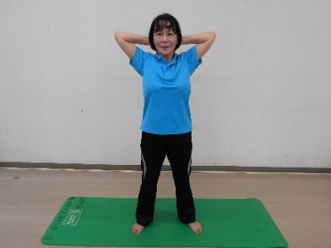 | 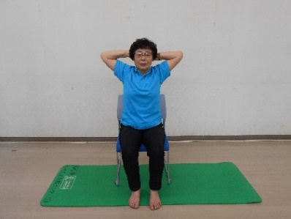
両手を組んで後頭部に置き、肘を開いて胸の筋肉を伸ばします。

２．股関節の前側の筋肉を伸ばす体操 ８秒かけて伸ばす。１回。
立位 | 椅子座位 | 床
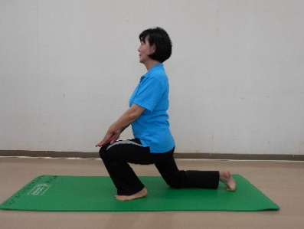 | 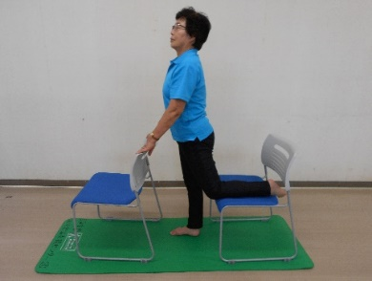 | 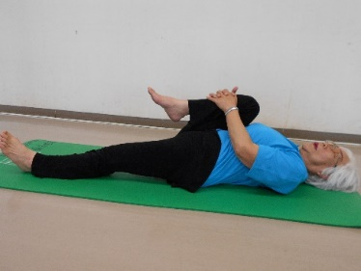
体や骨盤が前に倒れないようにします。腰を前に出すようにして、股関節の前側を伸ばします。 | 体や骨盤が前に倒れないようにします。腰を前に出すようにして、股関節の前側を伸ばします。 | 両手で足を抱えます。反対の伸ばした足の股関節の前側を伸ばし、足が床から離れないようにします。

３．首の筋肉を伸ばす体操 4秒かけて伸ばし、4秒で戻る。２回ずつ。
椅子座位
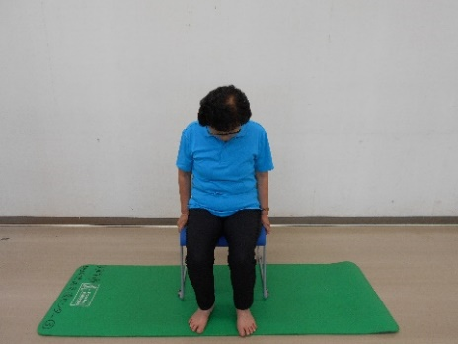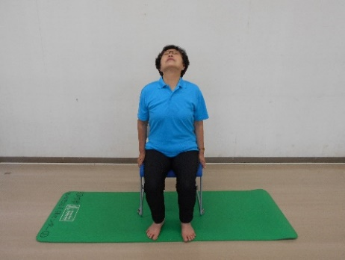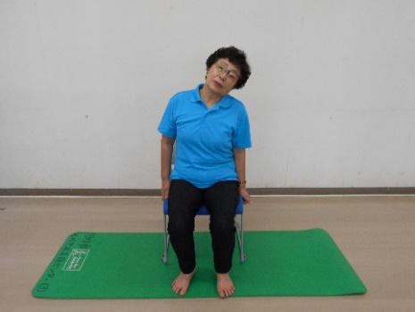
前曲げ 後ろ曲げ 右に倒す
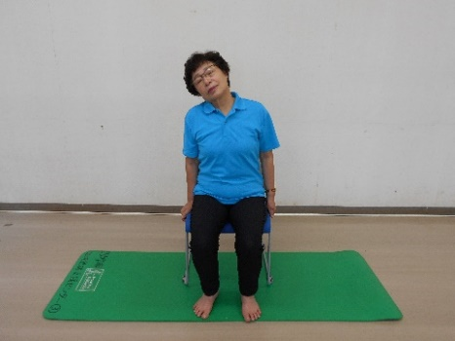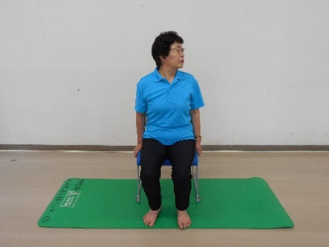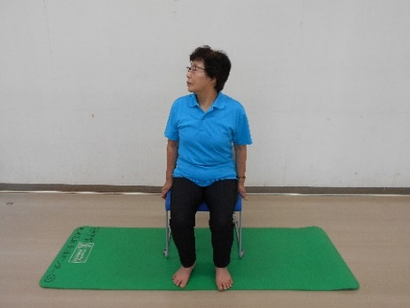
左に倒す 右にひねる 左にひねる

４．足の指の筋肉を伸ばす体操 ４秒で曲げて、４秒で戻る。２回ずつ。
椅子座位
足指を曲げる 足指を反らす 足首を回す
足の指全体を曲げます。次に手と足の指を組んで、足指を反らせます。
指を組んだまま、足首右回りと左回りに５秒ずつ回します。

５．あごを引く筋肉を鍛える体操 ４秒で力を入れて４秒で力を抜く。３回。
椅子座位
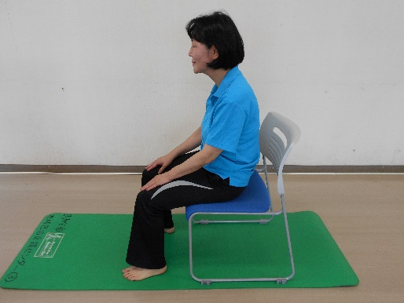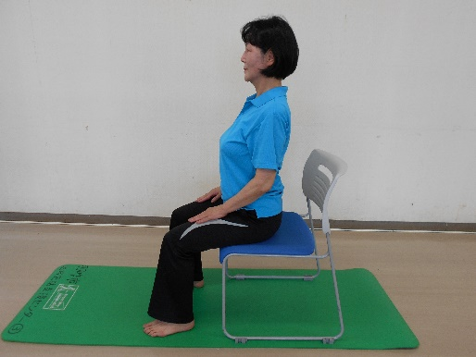
座っている時間が長くなると背中が丸くなり、首が前に出やすくなります。
あごを引いて姿勢をとります。

６．骨盤を起こす筋肉を鍛える体操 ４秒で骨盤を起こし、４秒で戻る。３回。
椅子座位
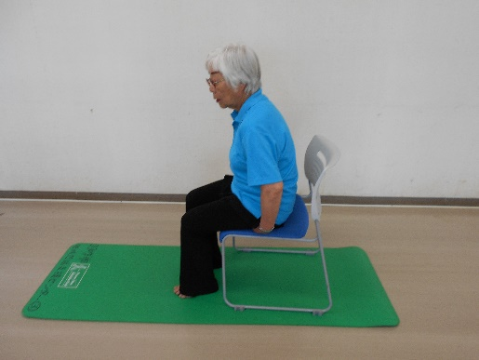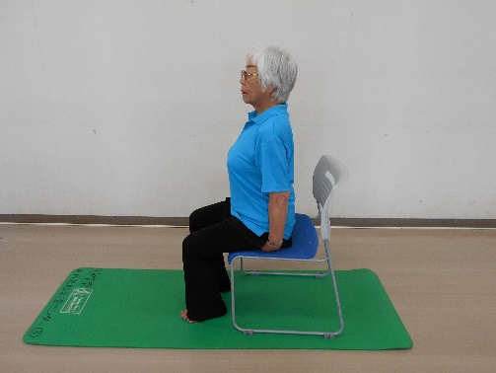
座っている時間が長くなると、骨盤が後ろに傾いて、背中が丸くなりやすいです。
骨盤を起こして、背筋を伸ばし、良い姿勢をとります。

７．腹式呼吸で腹筋を鍛える体操 ４秒で息を吸って、ゆーっくり吐き切ります。３回。
立位や椅子座位
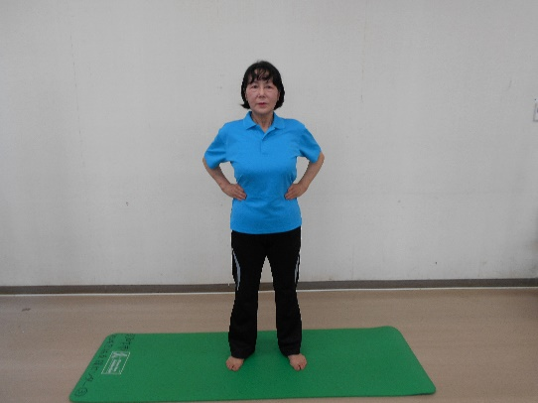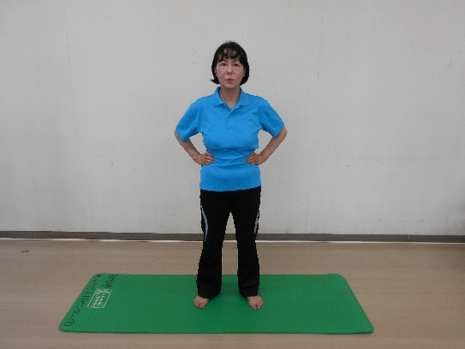
４秒で吸って、ゆーっくり息を吐き切ります。
吐き切る時に、お腹に力が入るように意識します。

８．骨盤底筋を鍛える体操 数えながら４秒で力を入れて、４秒で力を抜く。３回。
椅子座位
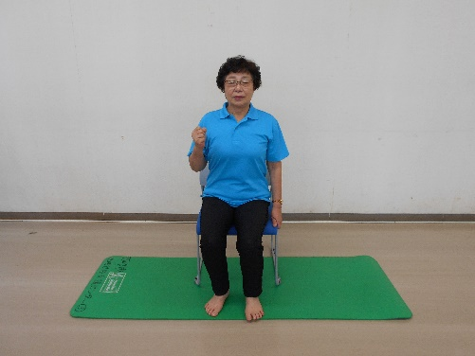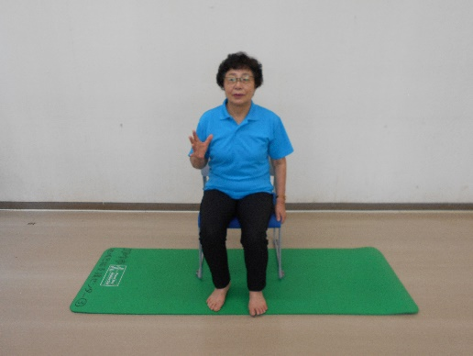
お尻の穴を閉めるように４秒力を入れて、４秒力を抜きます。

９．足の指の筋肉を鍛える体操 ４秒で力を入れてグー、４秒で力を入れてパー。３回。
椅子座位
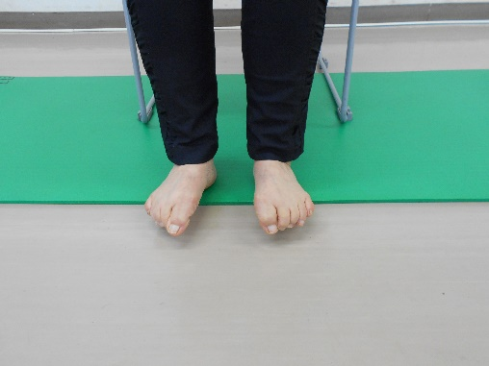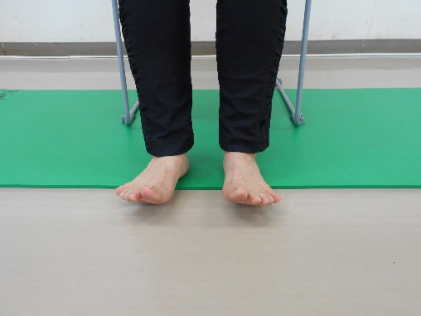
足の指でグーパーを、力を入れて繰り返します。

R２年８月 羽咋市地域包括支援センター

